**今日动态**

**12月24日 星期二 晴**

1. **入园情况：**

今日来园26位小朋友。王润川、付艺彤和王熙程请假。

**2.区域游戏活动**

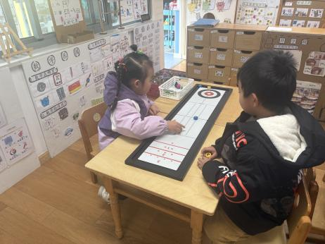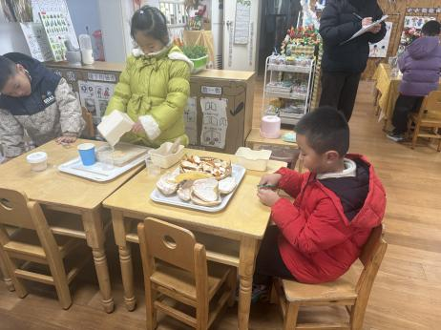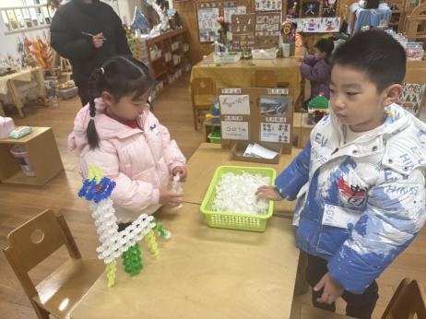

**桌面建构区**

武依朵和宋岱林在合作做长颈鹿。

**科探区**

三位小朋友在配合着制作香料。

**益智区**

谢琦悦和蒋乐宇在玩新的冰壶玩具。

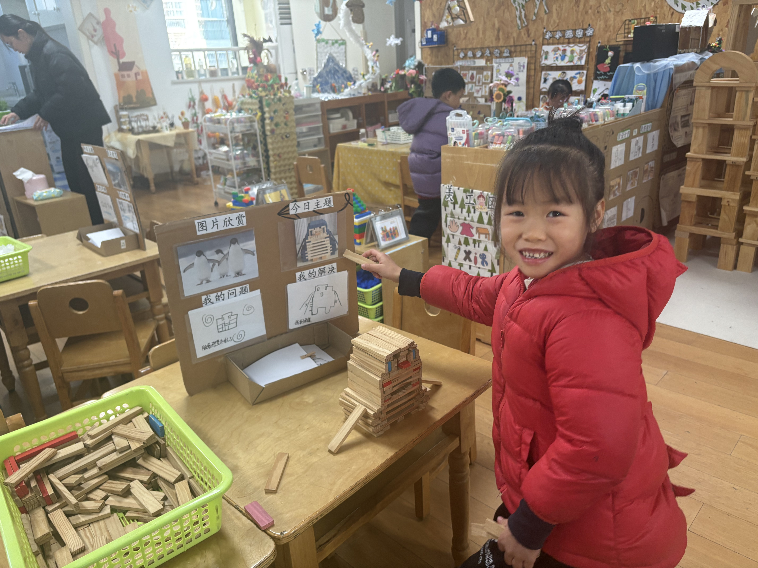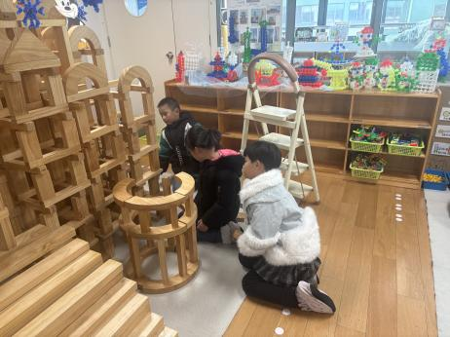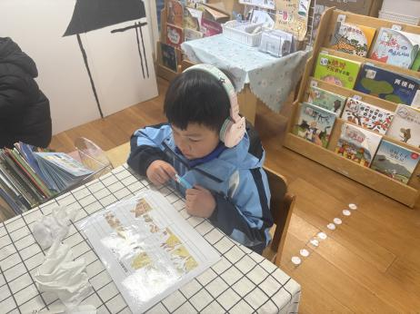

**图书区**

易逸在听故事排序。

**地面建构区**

小朋友的配合越来越好了。

**桌面建构区**

今天我做的小企鹅！

**3集体活动**

这是一节认知类的科学活动，在平时的生活中，孩子经常可以看到有环卫工人在为大树涂上颜料，这就是植物的一种过冬方式，动物过冬的方式有用落叶方法过冬、用种子方法过冬、用蜡质膜或油脂过冬、用根过冬、用幼苗过冬。本次活动的重难点是树木的过冬方式，由于这方面的内容知识性较强，相对来说比较枯燥，如果用说教的方式幼儿肯定难以理解。因此在讲解落叶过冬的方法时，通过观看直观形象的多媒体课件激发幼儿兴趣，让幼儿自己去发现，去讨论，从而得出结论。本活动通过丰富的图文讲解及生动有趣的课堂活动，让幼儿全面了解有关动植物过冬的科学知识。

1. **户外活动**

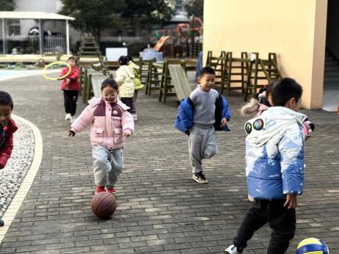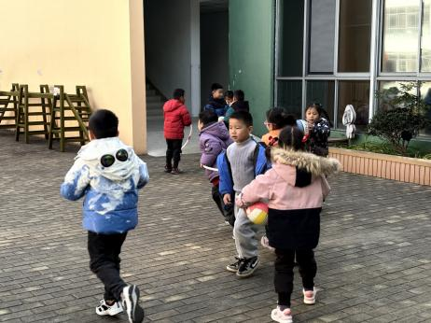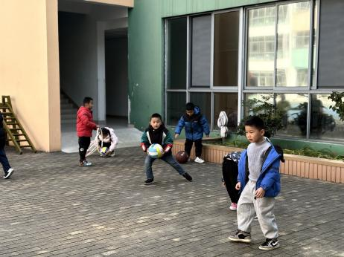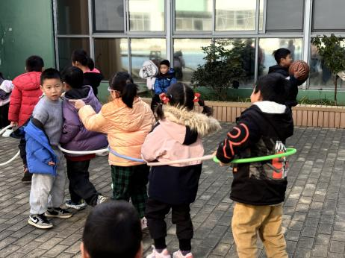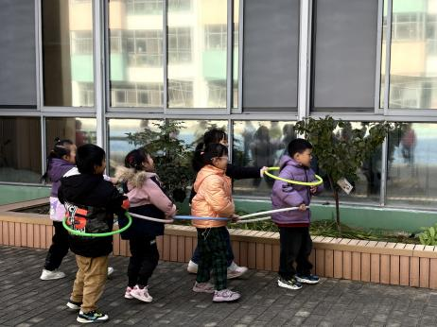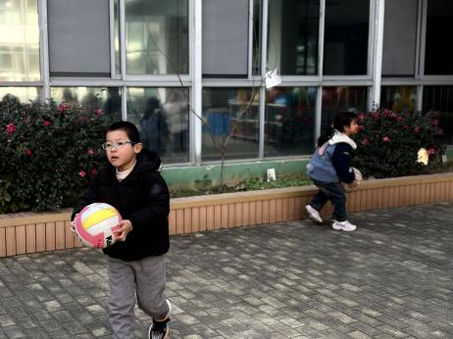

**5.生活活动**

早点：鲜牛奶、多样饼干、腰果。

午饭：黑芝麻饭、虫草花蒸草鸡、清炒菠菜、暖冬羊汤。

点心：红薯汤。 水果：砂糖橘、桂圆。

**6.温馨提示**

（1）近期连续发生两起家长和孩子在家“围炉煮茶”导致一氧化碳中毒事件，提醒大家冬季安全使用各类取暖用具，注意安全，杜绝此类事件的发生。